|  |  |  |
| --- | --- | --- |
|  | SEL0441 - LABORATÓRIO DE MEDIDAS E CIRCUITOS ELÉTRICOS  Ana Carolina Canoas Asada  [accanoas@gmail.com](mailto:accanoas@gmail.com) |  |

**Aluno**: **No. USP**:

**Aluno**: **No. USP**:

**Objetivo:** Determinar a capacitância em um circuito RC

***OBS:*** Tragam o manual do osciloscópio em versão eletrônica (*Agilent Technologies. InfiniiVision DSO-X 2002A*).

**PRÁTICA LABORATORIAL 08**



Figura 1: Circuito para avaliação com o osciloscópio, VG é uma tensão em corrente contínua.

1. Dado o circuito acima, demonstre que:





Sendo:

VG: Tensão de entrada

Vc: Tensão no capacitor

Vco: Tensão no capacitor no tempo t = 0 seg.

Ic : Corrente no capacitor.

1. A partir da equação obtida no item “a”, plote a forma de onda teórica de tensão e corrente no capacitor considerando: t=0, Vc(o)=0, VG = 5V (corrente contínua) R = 10kΩ e C = 100uF. Indique nessa figura o valor da tensão no capacitor em t=RC seg.
2. Usando o osciloscópio e com os valores de VG = 5V (corrente contínua) R = 10kΩ e C = 100uF plote o item “b” experimentalmente. Indique as escalas escolhidas para o eixo x e o eixo y.

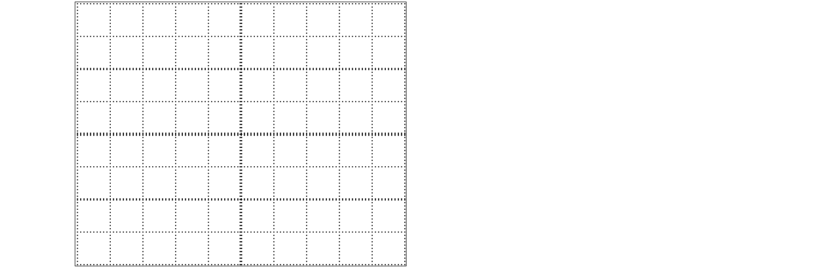

Eixo x =

Eixo y =

1. Usando a experiência de hoje, indique o procedimento que deve ser feito para determinar o valor da capacitância caso este seja desconhecido.